Universidad de Buenos Aires
Facultad de ingenieria
departamento de Computación
75.06 – Organización de Datos

Trabajo Práctico
Almacen-X

febrero 2008

Objetivo:
Realizar un programa de ejecución continua, que lea de un archivo de comandos las operaciones a realizar en sus archivos de almacenamiento y registre el estado de sus operaciones en un archivo de salida.

Descripción:
Operaciones a realizar:

- Creación de archivos de almacenamiento.
- Creación de archivos de almacenamiento con índices secundarios.
- Insertar datos en archivos de almacenamiento.
- Consultar por datos en archivos de almacenamiento.
- Quitar datos de archivos de almacenamiento.
- Eliminar archivos de almacenamiento.
- Obtener estadísticas de archivos de almacenamiento:
    - Espacio ocupado por cada archivo (datos, índices, espacios libres, etc.).
    - Espacio de datos neto (bytes).
    - Espacio libre en el archivo de datos y en el archivo de índices (bytes).
    - Cantidad de registros de datos y de entradas en índice.

Comandos:

Implementados en archivos de texto. Que son leídos de a uno por vez y procesados en secuencia.
Estos archivos se ubican en el directorio “IN” y su respuesta se genera en el directorio “OUT”.

Estructura de directorios del proyecto:

/Directorio Base
|
|- Ejecutable
|- makefile
|- Codigo/
| |
| |- Archivos.c
| |- Archivos.h
|- DATA/
| |- Datos.dat
| |- Indices.indx
|- IN/
| |
| |- Comandos.7506
|- OUT/
| |
| |- Resultados-fechahora.7506

Cada ‘X’ segundos (definidos como parámetro de inicio del archivo ejecutable) se repasa el directorio “IN” buscando un archivo “Comando.7506” y, si se encuentra, se lo abre, se lo lee; y se lo procesa según la secuencia de comandos indicada.
El primer paso para procesar es crear un archivo en el directorio “OUT” con el contenido de las operaciones a realizar (o mover el original). Y, a continuación de estos datos, escribir los resultados de cada operación realizada.
Al finalizar el archivo “Comandos.7506” fue eliminado del directorio “IN” y se creó un archivo “Resultados-fechahora.7506” en el directorio “OUT”. El dato “fechahora” es la fecha de creación del archivo.
El programa “Ejecutable” se comporta como demonio, programa siempre corriendo, que mantiene en memoria el buffer de datos leídos y realiza todas las operaciones del sistema.

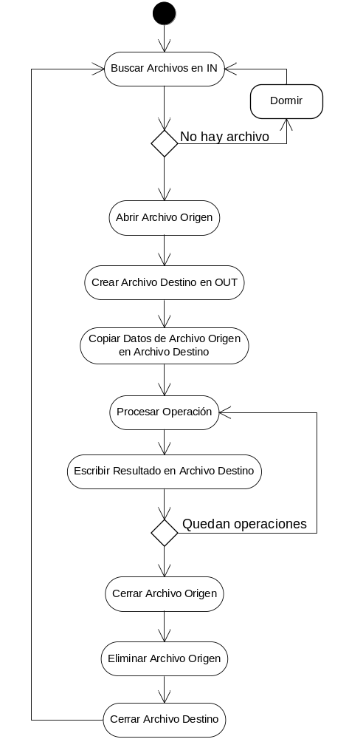

Ejecutable y parámetros:

Nombre del ejecutable: Nombre de Grupo
Parámetros:
1ro – Segundos. Distancia entre búsquedas de archivos de tarea.
2do – Bytes. Tamaño máximo del buffer de memoria. Corresponde a todo lo que se almacenará en memoria en forma de buffer.
3ro – ‘-d’. Sistema de monitoreo activado. Registra por pantalla las operaciones que realiza.

Texto de los comandos:

- CREAR “NombreArchivoAlmacenamiento”; tipoArchivo[tipos de campos secundarios separados por ‘,’];[parámetros]

- CREAR “NombreArchivoAlmacenamiento”; tipoArchivo[tipos de campos secundarios separados por ‘,’];[parámetros] ;tipoIndice[numero de campo a indexar para índice secundario]

- INGRESAR “NombreArchivoAlmacenamiento”;[clave, datos de campos secundarios en orden de definición de los campos]

- CONSULTA “NombreArchivoAlmacenamiento”;[número de campo del o los registro/s buscado/s, valor esperado del campo]

- QUITAR “NombreArchivoAlmacenamiento”; [número de campo del o los registro/s a quitar, valor esperado del campo]

- ELIMINAR “NombreArchivoAlmacenamiento”;

- ESTADISTICA “NombreArchivoAlmacenamiento”;

Tipos de archivos a crear:

- HASH:
Archivo de índice Directo Dinámico con clave de Texto (STRING) y parámetros: Tamaño del bloque de datos (bytes), tamaño de paquete del índice (bytes).
- Indexado B:
Archivo de índice Árbol B con claves numéricas (INT) y parámetros: Tamaño de bloque de datos (bytes), tamaño de bloque de índice (bytes).
- Secuencial Indexado:
Archivo de índice Árbol B+ (con algoritmo de Secuencial indexado) con claves numéricas (INT) y parámetros: Tamaño de bloque de datos (bytes), tamaño de bloque de índice (bytes).
Tipos de datos de los campos:

INT: Tipo de dato Numérico. Tamaño fijo.
STRING: Tipo de dato Texto. Tamaño variable, tope máximo limitado por el espacio disponible en el bloque donde se guarda (sea clave o dato).
ESTRUCTURADOS: Combinaciones de tipos de dato texto y Numérico. Se encuentran delimitadas por el carácter | (pipe).

Los campos estructurados de cada registro pueden ser polivalentes, con lo que el caracter * (asterisco) indicará ninguno o más campos y el caracter + (más) indicará uno o más campos.
Los campos se numeran desde 0 en adelante.

Arquitectura:

- Interfaz de Lectura de Archivos y Ejecución de Aplicación
(2) Sistema de Buffering de datos de trabajo
(3) Funciones de procesamiento de datos en archivo

Toda comunicación con la capa (1) es a través del archivo de comandos.
Toda comunicación con la capa (2) es a través de la unidad o clase Buffer.
Toda comunicación con la capa (3) es a través de la unidad o clase Data.

Definir en las unidades o clases Hash, Secuencial, Idenxado, SecIndexado toda la funcionalidad de cada tipo de archivos para poder utilizarla a través de éstas.

Ejemplo del procesamiento

Archivo ‘comando.7506’

Nombre archivo : ‘comando.7506’
CREAR ‘datos.dat’;hash[int,|int|+,|int, string, int|* ];[2048;512]
.
.
.
INGRESAR ‘datos.dat’;[‘pepito’, 5,|37|]
CONSULTA ‘datos.dat’;[0, ‘pepito’]
INGRESAR ‘datos.dat’;[‘juan’, 5,|9, 20, -4|,|2, ‘hola’, 55, 66, ‘chau’, 8|]
CONSULTA ‘datos.dat’;[1, 5]

Salida en el archive ‘Resultados_fechahora.7506’

Nombre Archivo : ‘Resultados_20080211_190602.7506’

Salida:
CREAR ‘datos.dat’;hash[int,|int|+,|int, string, int|* ];[2048;512]
.
.
.
INGRESAR ‘datos.dat’;[‘pepito’, 5,|37|]
CONSULTA ‘datos.dat’;[0, ‘pepito’]
INGRESAR ‘datos.dat’;[‘juan’, 5,|9, 20, -4|,|2, ‘hola’, 55, 66, ‘chau’, 8|]
CONSULTA ‘datos.dat’;[1, 5]

[20080211_190658] ‘Se creo correctamente el archivo’ Res = 1
.
.
.
[20080211_190734] ‘Se inserto el registro [‘pepito’, 5,|37|]’ Res = 1
[20080211_190753] ‘Se consulto por registros con valor [‘pepito’] en campo [0]’ Res = [‘pepito’, 5,|37|]
[20080211_190809] ‘Se inserto el registro [‘juan’, 5,|9, 20, -4|,|2, ‘hola’, 55, 66, ‘chau’, 8|]’ Res = 1
[20080211_190813] ‘Se consulto por registros con valor [5] en campo [1]’ Res = [‘pepito’, 5,|37|] - [‘juan’, 5,|9, 20, -4|,|2, ‘hola’, 55, 66, ‘chau’, 8|]

Fechas de trabajo:

Semana 2: | Presentación de equipos de trabajo y del enunciado.
Semana 4: | 1er Entrega. Funcionamiento del ejecutable y la capa 1. Con todas las clases o funciones de la capa 1 implementadas y, las de las capas 2 y 3, creadas vacías o con métodos/encabezados sin implementación.
Semana 6: | 2da Entrega. Funcionalidad implementada (sin buffering) con archivos Secuenciales.
Semana 8: | 3ra Entrega. Implementación del Buffering.
Semana 10: | 4ta Entrega. Implementación del Hash Extensible.
Semana 14: | 5ta Entrega. Implementación del Secuencial Indexado y del Indexado.
Semana 16: | Última fecha para tener el TP completo.

Integrantes por Grupo: 3.

